Relatório de vendas Bionexo (Itens ganhos e perdidos)

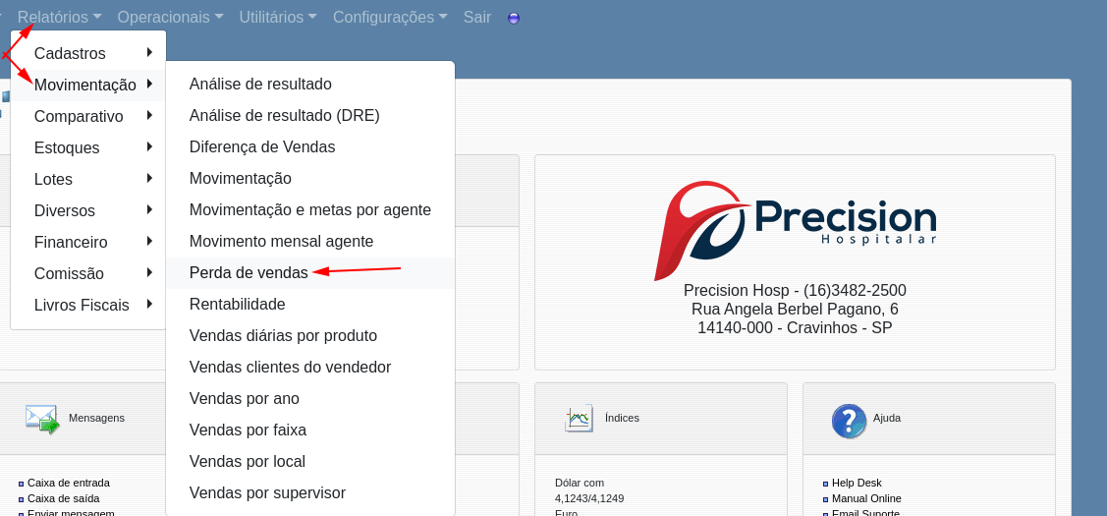
Na seleção do relatório, já existe a opção que deixamos salvos para os itens ganhos e perdidos. Basta informar o período a ser analisado e gerar o relatório
